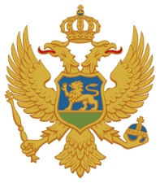
Crna Gora
Ministarstvo vanjskih poslova

Prijava za polaganje višeg diplomatsko-konzularnog ispita

Ime, očevo ime i prezime
Datum i mjesto rođenja

Uz prijavu se prilažu sljedeća dokumenta:

- Fotokopija biometrijske lične karte
- Uvjerenje o potrebnom diplomatskom zvanju i radnom iskustvu (najmanje pet godina radnog iskustva, najmanje dvije godine u zvanju prvog sekretara, jedno službovanje u diplomatsko-konzularnom predstavništvu u trajanju od najmanje tri godine)
- Uvjerenje (sertifkat, diploma) o znanju jednog zvaničnog jezika Ujedinjenih nacija na nivou B2
- Uvjerenje (sertifikat, diploma) o znanju drugog stranog jezika na nivou C1

U Podgorici, dana ___________ godine.
_________________________
Podnosilac prijave

_________________________
Adresa

_________________________
Kontakt telefon

_________________________
e-mail

Napomena: Nepotpune i neblagovremene prijave se neće uzeti u razmatranje.

